Đặc tả giao diện quản lý bàn

Màn hình Sơ đồ bàn (UC 4.1)
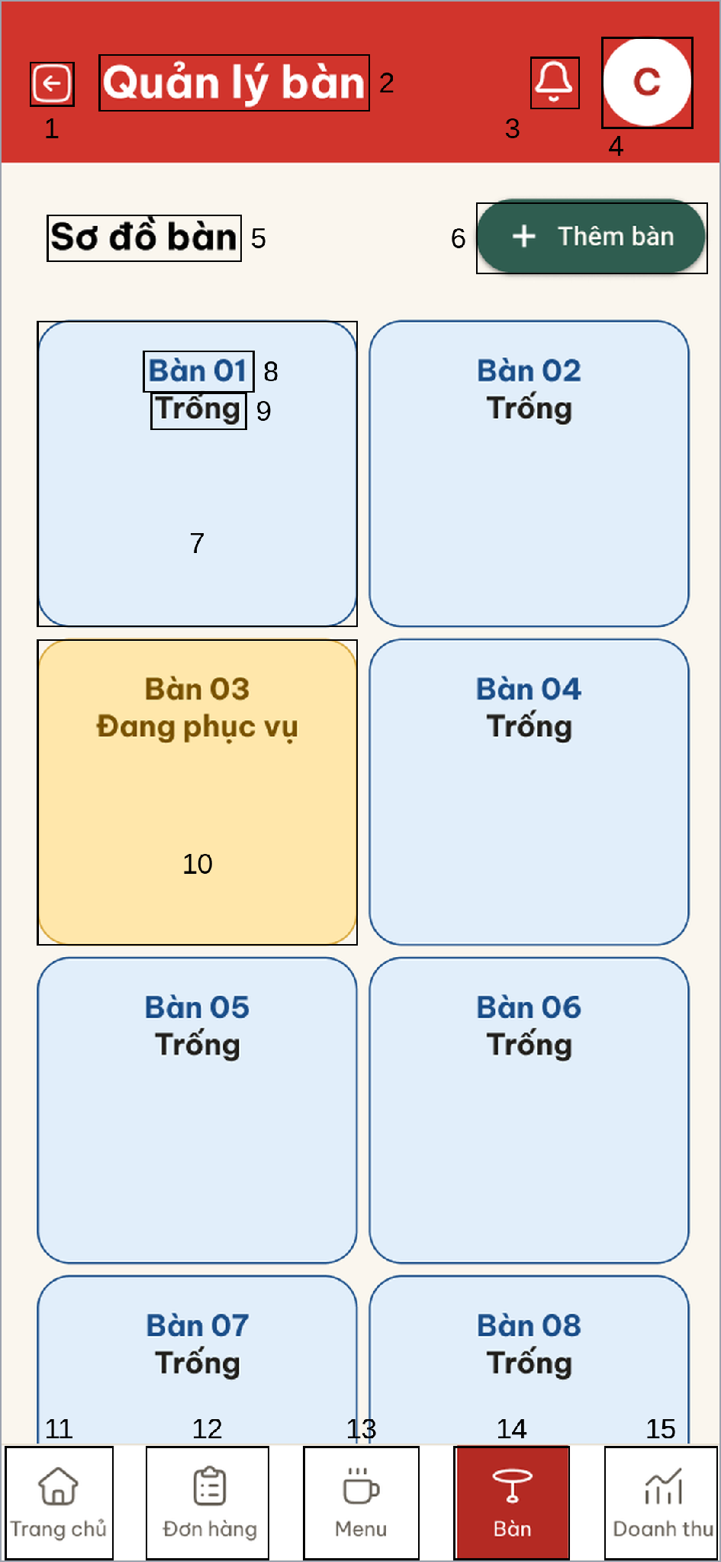
Hình 84. Màn hình Sơ đồ bàn (UC 4.1)
STT | Loại | Mô tả | Ghi chú
1 | Icon | Icon quay lại, nhấn để trở về màn hình trước
2 | Text | Tiêu đề “Quản lý bàn”
3 | Icon | Icon chuông thông báo | Báo khi có đơn mới
4 | Button | Avatar “C” của chủ quán, nhấn để mở menu “Đổi mật khẩu” và “Đăng xuất”
5 | Text | Tiêu đề “Sơ đồ bàn”
6 | Button | Nút “+ Thêm bàn”, nhấn để mở màn hình thêm bàn
7 | Button | Ô bàn đang trống, màu xanh dương. Nhấn để xem thông tin bàn
8 | Text | Số bàn, ví dụ “Bàn 01”
9 | Text | Trạng thái bàn “Trống”
10 | Button | Ô bàn đang phục vụ, màu vàng, trạng thái “Đang phục vụ” | Bàn chuyển sang “Đang phục vụ” khi khách gửi đơn
11 | Button | Mục “Trang chủ” trên thanh điều hướng, nhấn để về màn hình Trang chủ
12 | Button | Mục “Đơn hàng” trên thanh điều hướng, nhấn để mở danh sách đơn
13 | Button | Mục “Menu” trên thanh điều hướng, nhấn để mở danh sách món
14 | Button | Mục “Bàn” trên thanh điều hướng, nhấn để mở sơ đồ bàn | Đang được chọn, tô màu đỏ
15 | Button | Mục “Doanh thu” trên thanh điều hướng, nhấn để mở màn hình doanh thu
Bảng 90. Mô tả màn hình Sơ đồ bàn (UC 4.1)

Màn hình Sơ đồ bàn – Chưa có bàn (UC 4.1)
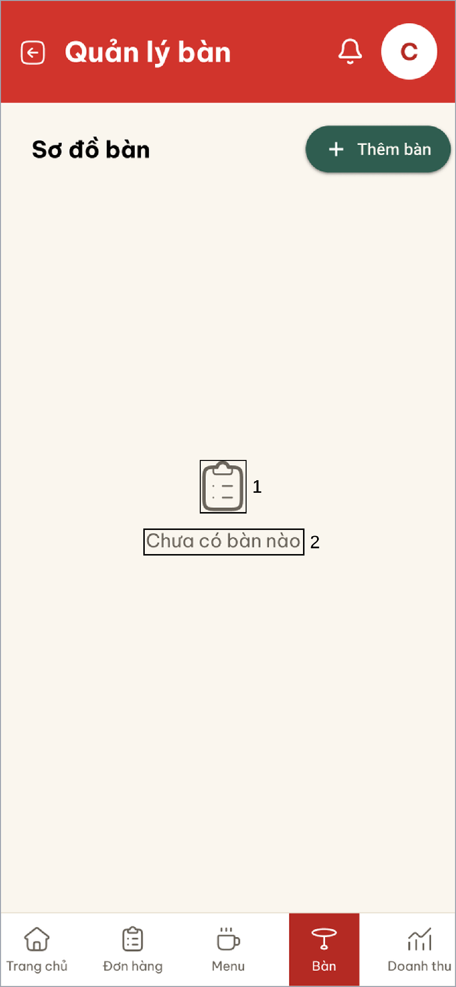
Hình 85. Màn hình Sơ đồ bàn – Chưa có bàn (UC 4.1)
STT | Loại | Mô tả | Ghi chú
1 | Icon | Icon danh sách
2 | Text | Thông báo “Chưa có bàn nào” | Hiện khi hệ thống chưa có bàn nào
Bảng 91. Mô tả màn hình Sơ đồ bàn – Chưa có bàn (UC 4.1)

Màn hình Sơ đồ bàn – Lỗi tải dữ liệu (UC 4.1)
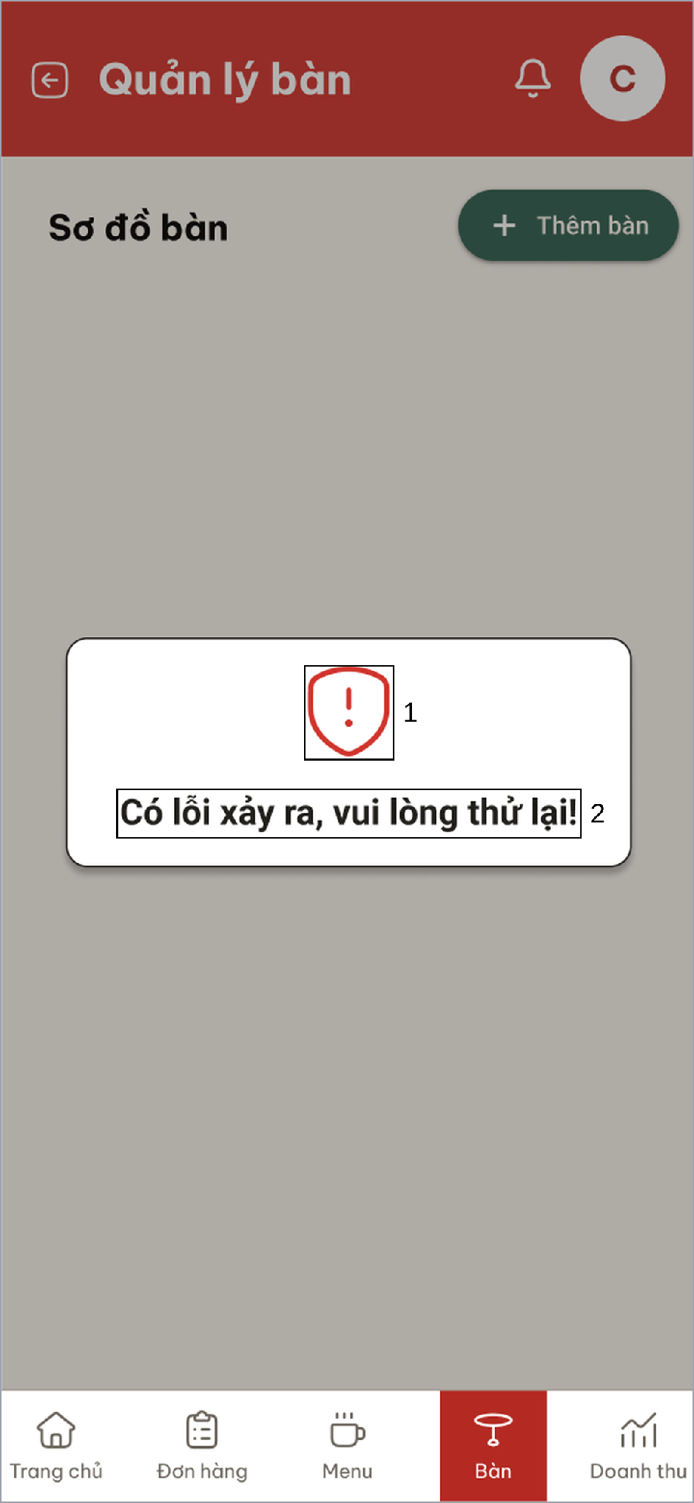
Hình 86. Màn hình Sơ đồ bàn – Lỗi tải dữ liệu (UC 4.1)
STT | Loại | Mô tả | Ghi chú
1 | Icon | Icon cảnh báo màu đỏ
2 | Text | Thông báo “Có lỗi xảy ra, vui lòng thử lại!” | Hiện khi hệ thống không lấy được sơ đồ bàn
Bảng 92. Mô tả màn hình Sơ đồ bàn – Lỗi tải dữ liệu (UC 4.1)

Màn hình Sơ đồ bàn – Chọn thêm bàn (UC 4.2)
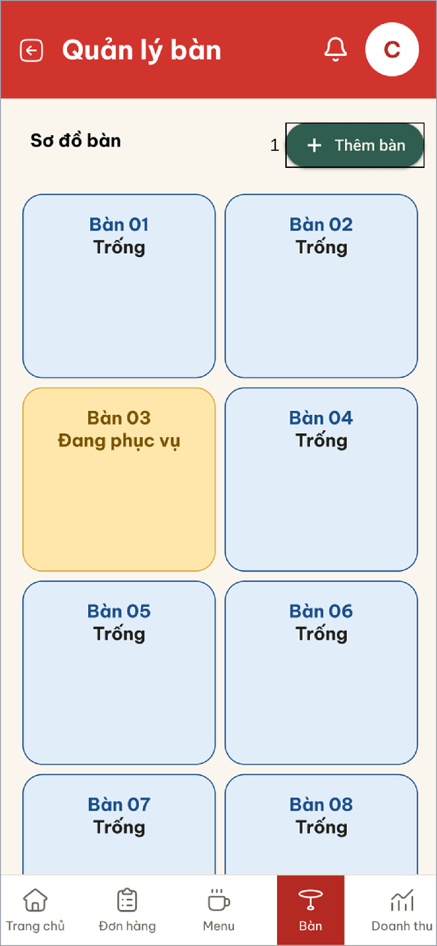
Hình 87. Màn hình Sơ đồ bàn – Chọn thêm bàn (UC 4.2)
STT | Loại | Mô tả | Ghi chú
1 | Button | Nút “+ Thêm bàn”, nhấn để mở màn hình thêm bàn
Bảng 93. Mô tả màn hình Sơ đồ bàn – Chọn thêm bàn (UC 4.2)

Màn hình Thêm bàn (UC 4.2)
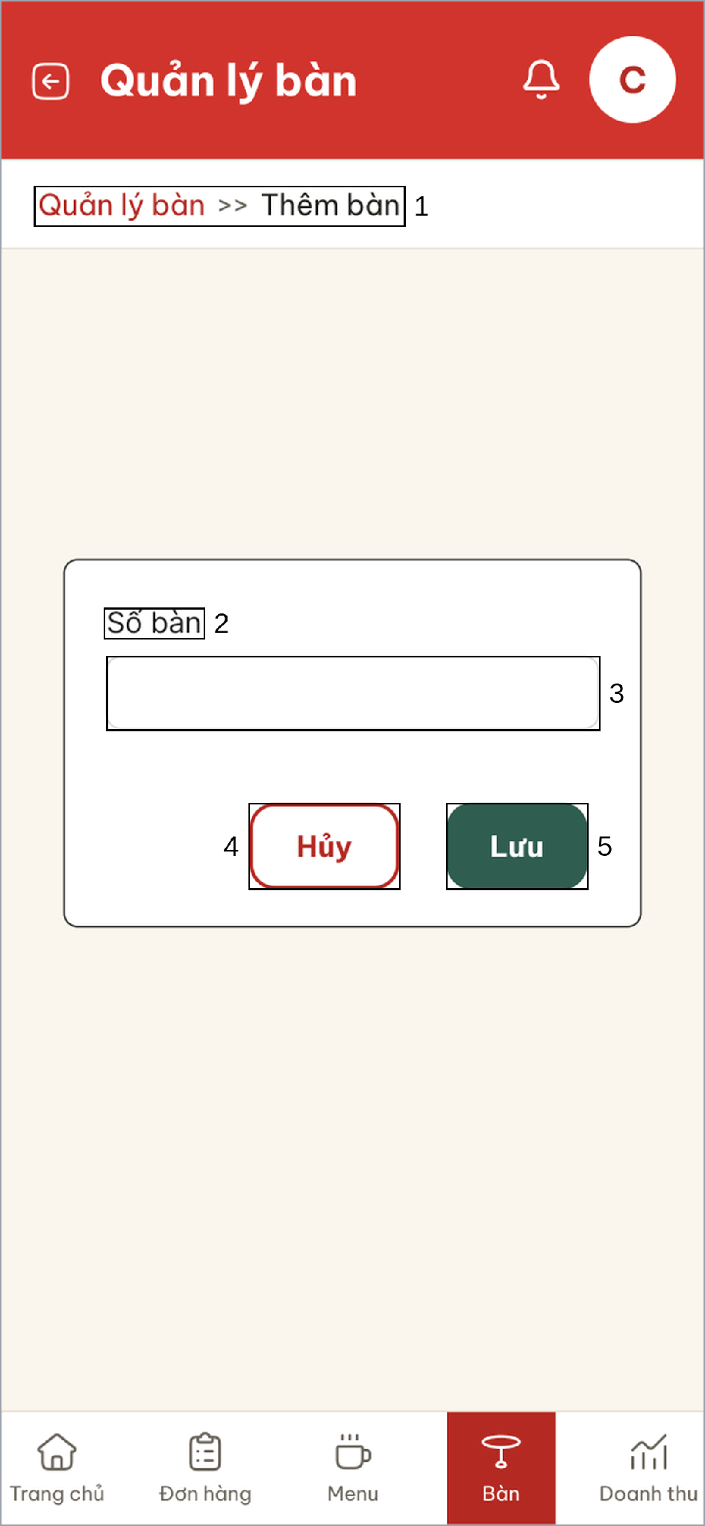
Hình 88. Màn hình Thêm bàn (UC 4.2)
STT | Loại | Mô tả | Ghi chú
1 | Text | Đường dẫn “Quản lý bàn >> Thêm bàn”
2 | Text | Nhãn “Số bàn”
3 | Input Text | Ô nhập số bàn
4 | Button | Nút “Hủy”, nhấn để đóng màn hình và quay về sơ đồ bàn
5 | Button | Nút “Lưu”, nhấn để lưu bàn mới | Bàn mới ở trạng thái “Trống” và được tạo mã QR riêng
Bảng 94. Mô tả màn hình Thêm bàn (UC 4.2)

Màn hình Thêm bàn – Nhập số bàn (UC 4.2)
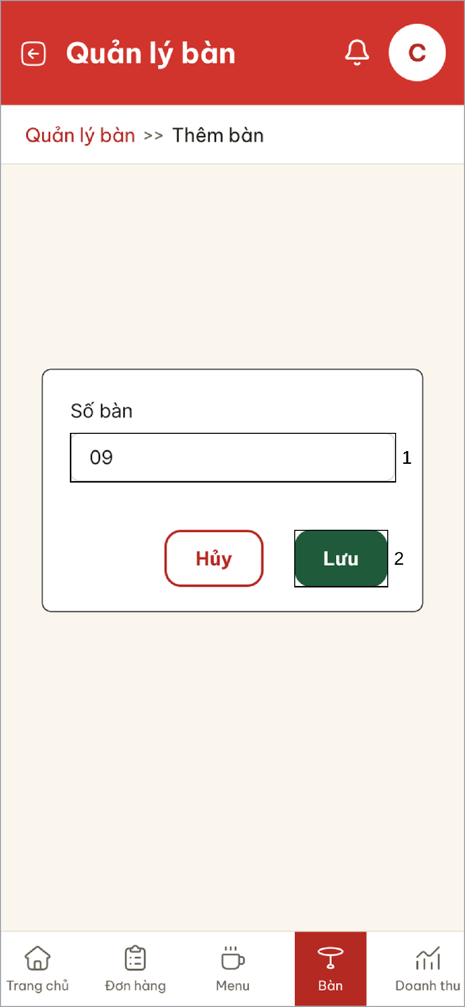
Hình 89. Màn hình Thêm bàn – Nhập số bàn (UC 4.2)
STT | Loại | Mô tả | Ghi chú
1 | Input Text | Số bàn đã nhập, ví dụ “09”
2 | Button | Nút “Lưu”, nhấn để lưu bàn mới
Bảng 95. Mô tả màn hình Thêm bàn – Nhập số bàn (UC 4.2)

Màn hình Sơ đồ bàn sau khi hủy thêm bàn (UC 4.2)
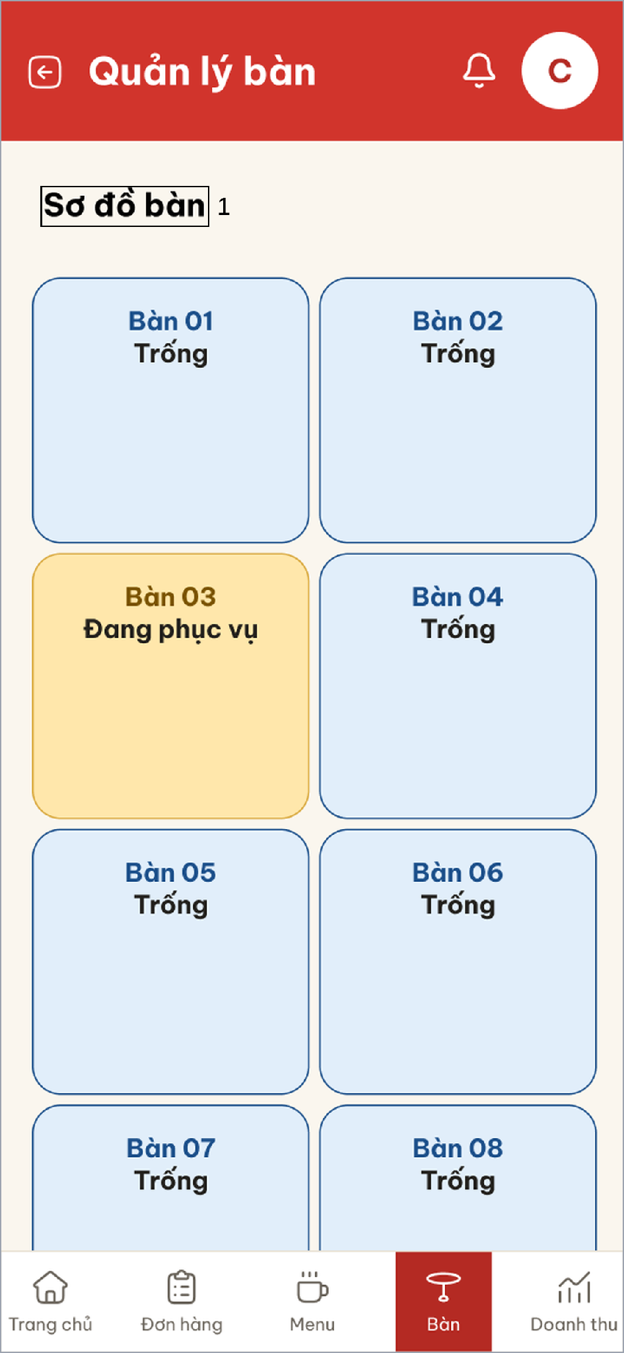
Hình 90. Màn hình Sơ đồ bàn sau khi hủy thêm bàn (UC 4.2)
STT | Loại | Mô tả | Ghi chú
1 | Text | Quay về sơ đồ bàn, không có bàn nào được thêm | Hiện sau khi nhấn “Hủy”
Bảng 96. Mô tả màn hình Sơ đồ bàn sau khi hủy thêm bàn (UC 4.2)

Màn hình Thêm bàn – Bỏ trống số bàn (UC 4.2)
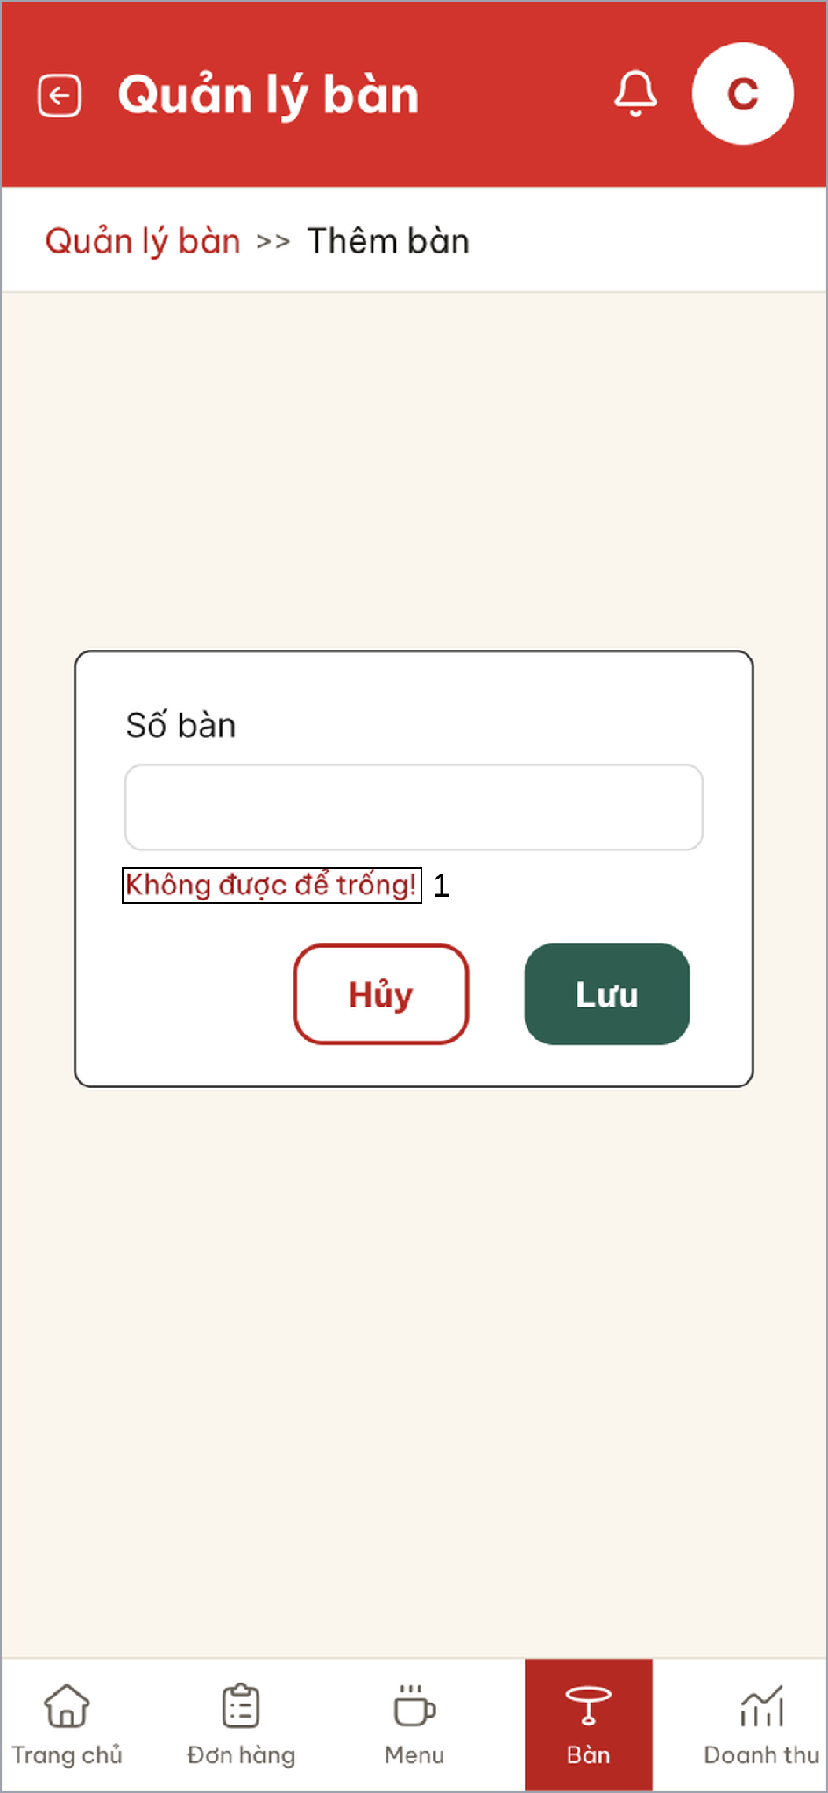
Hình 91. Màn hình Thêm bàn – Bỏ trống số bàn (UC 4.2)
STT | Loại | Mô tả | Ghi chú
1 | Text | Thông báo lỗi “Không được để trống!” dưới ô số bàn | Hiện khi nhấn “Lưu” mà chưa nhập số bàn
Bảng 97. Mô tả màn hình Thêm bàn – Bỏ trống số bàn (UC 4.2)

Màn hình Thêm bàn – Số bàn đã tồn tại (UC 4.2)
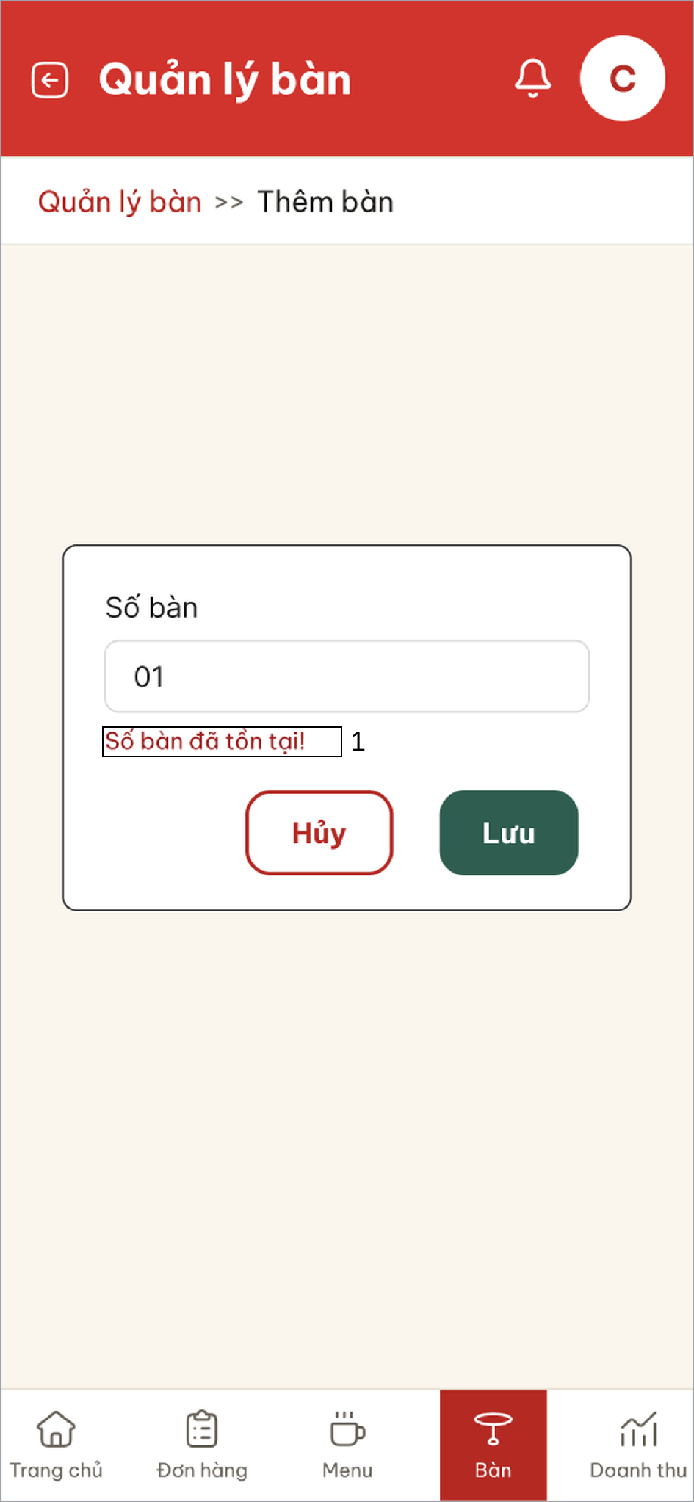
Hình 92. Màn hình Thêm bàn – Số bàn đã tồn tại (UC 4.2)
STT | Loại | Mô tả | Ghi chú
1 | Text | Thông báo lỗi “Số bàn đã tồn tại!” dưới ô số bàn | Hiện khi số bàn trùng với bàn đang có
Bảng 98. Mô tả màn hình Thêm bàn – Số bàn đã tồn tại (UC 4.2)

Màn hình Thêm bàn thành công (UC 4.2)
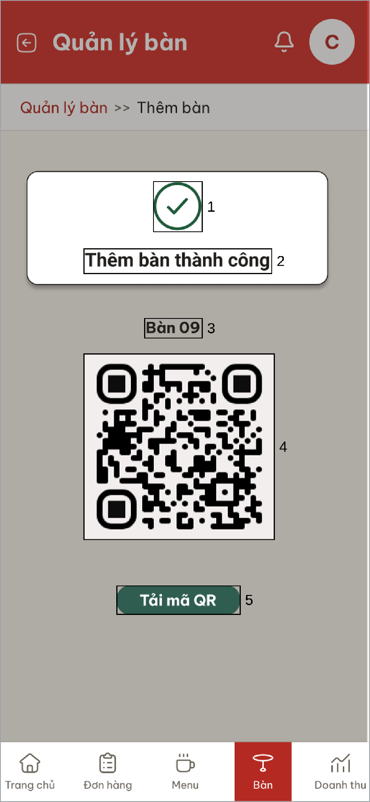
Hình 93. Màn hình Thêm bàn thành công (UC 4.2)
STT | Loại | Mô tả | Ghi chú
1 | Icon | Icon dấu tích màu xanh
2 | Text | Thông báo “Thêm bàn thành công”
3 | Text | Số bàn vừa thêm, ví dụ “Bàn 09”
4 | Image | Mã QR riêng của bàn | Mã QR gắn sẵn số bàn
5 | Button | Nút “Tải mã QR”, nhấn để tải mã QR về máy | Tải xong quay về sơ đồ bàn
Bảng 99. Mô tả màn hình Thêm bàn thành công (UC 4.2)

Màn hình Thêm bàn – Lỗi lưu (UC 4.2)
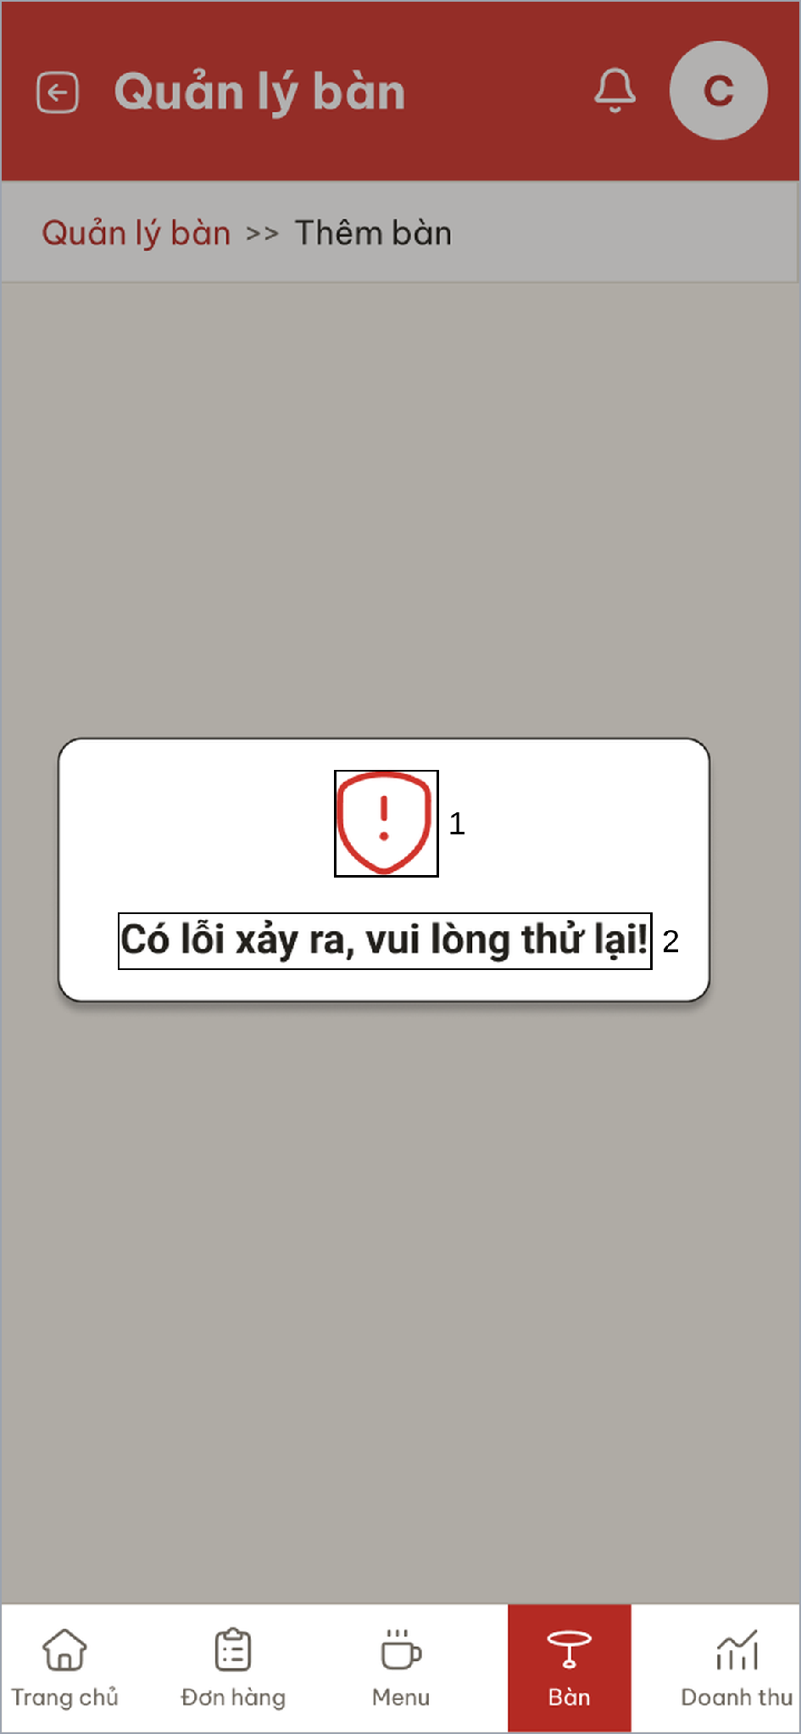
Hình 94. Màn hình Thêm bàn – Lỗi lưu (UC 4.2)
STT | Loại | Mô tả | Ghi chú
1 | Icon | Icon cảnh báo màu đỏ
2 | Text | Thông báo “Có lỗi xảy ra, vui lòng thử lại!” | Hiện khi lưu bàn hoặc tạo mã QR không thành công
Bảng 100. Mô tả màn hình Thêm bàn – Lỗi lưu (UC 4.2)

Màn hình Sơ đồ bàn – Chọn bàn trống cần xóa (UC 4.3)
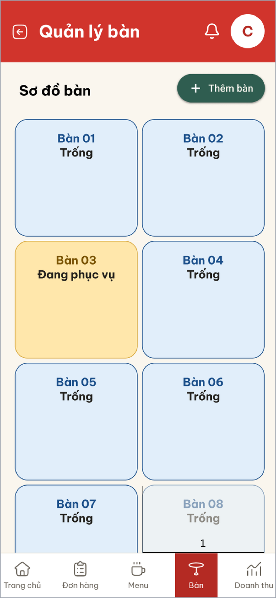
Hình 95. Màn hình Sơ đồ bàn – Chọn bàn trống cần xóa (UC 4.3)
STT | Loại | Mô tả | Ghi chú
1 | Button | Ô bàn trống được chọn, ví dụ “Bàn 08” | Ô được nhấn chuyển sang màu nhạt
Bảng 101. Mô tả màn hình Sơ đồ bàn – Chọn bàn trống cần xóa (UC 4.3)

Màn hình Thông tin bàn trống (UC 4.3)
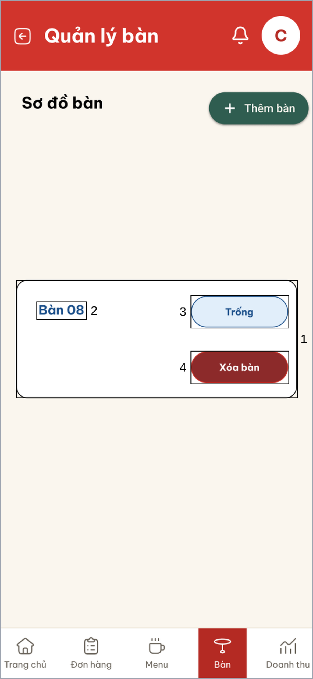
Hình 96. Màn hình Thông tin bàn trống (UC 4.3)
STT | Loại | Mô tả | Ghi chú
1 | Text | Khung thông tin của bàn được chọn
2 | Text | Số bàn, ví dụ “Bàn 08”
3 | Text | Trạng thái bàn “Trống”
4 | Button | Nút “Xóa bàn”, nhấn để xóa bàn | Chỉ hiện với bàn đang trống
Bảng 102. Mô tả màn hình Thông tin bàn trống (UC 4.3)

Màn hình Xác nhận xóa bàn (UC 4.3)
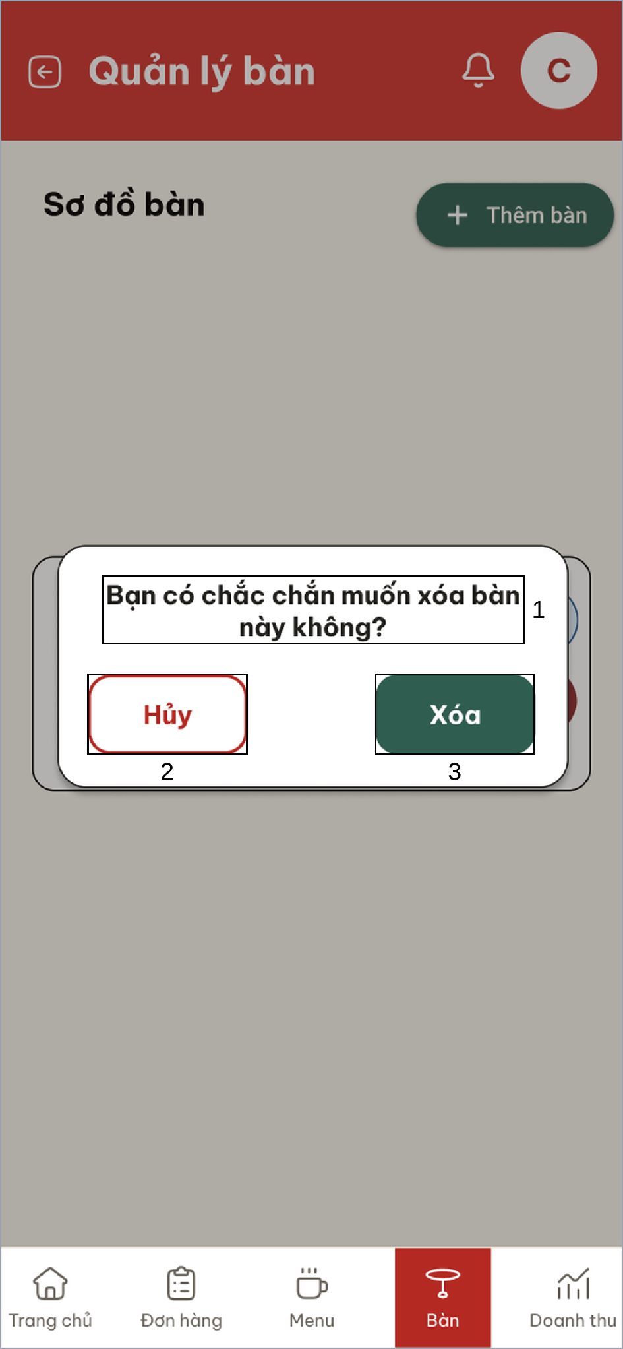
Hình 97. Màn hình Xác nhận xóa bàn (UC 4.3)
STT | Loại | Mô tả | Ghi chú
1 | Text | Câu hỏi “Bạn có chắc chắn muốn xóa bàn này không?”
2 | Button | Nút “Hủy”, nhấn để đóng hộp thoại, bàn giữ nguyên
3 | Button | Nút “Xóa”, nhấn để xóa bàn
Bảng 103. Mô tả màn hình Xác nhận xóa bàn (UC 4.3)

Màn hình Xóa bàn thành công (UC 4.3)
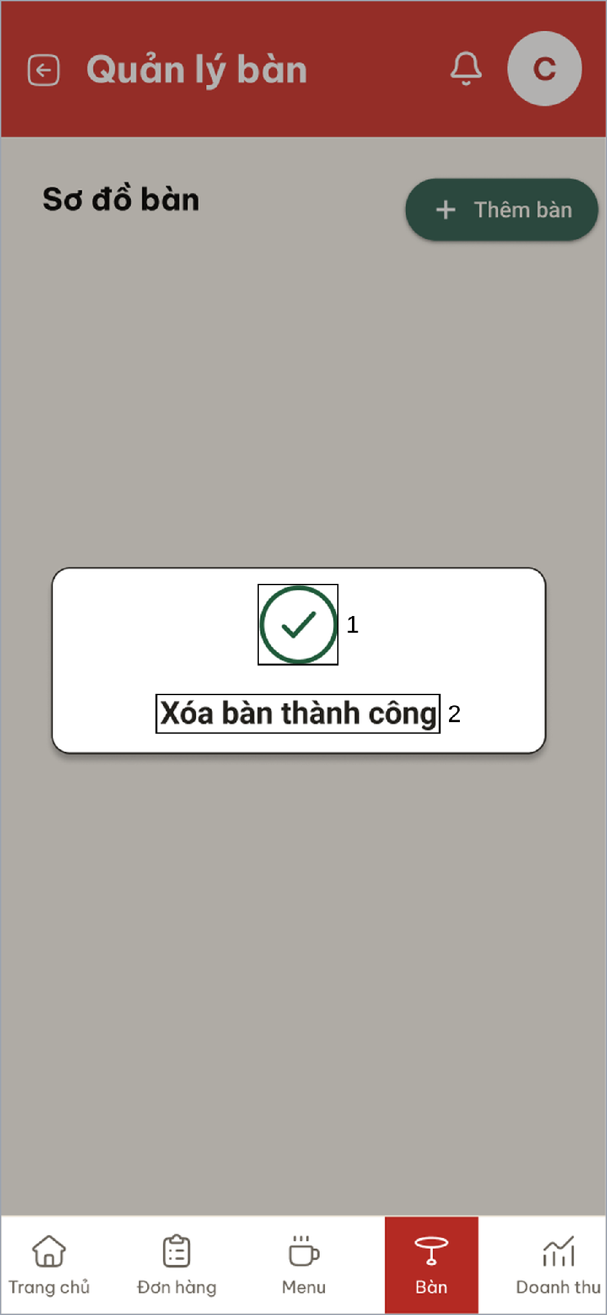
Hình 98. Màn hình Xóa bàn thành công (UC 4.3)
STT | Loại | Mô tả | Ghi chú
1 | Icon | Icon dấu tích màu xanh
2 | Text | Thông báo “Xóa bàn thành công”
Bảng 104. Mô tả màn hình Xóa bàn thành công (UC 4.3)

Màn hình Sơ đồ bàn sau khi xóa bàn (UC 4.3)
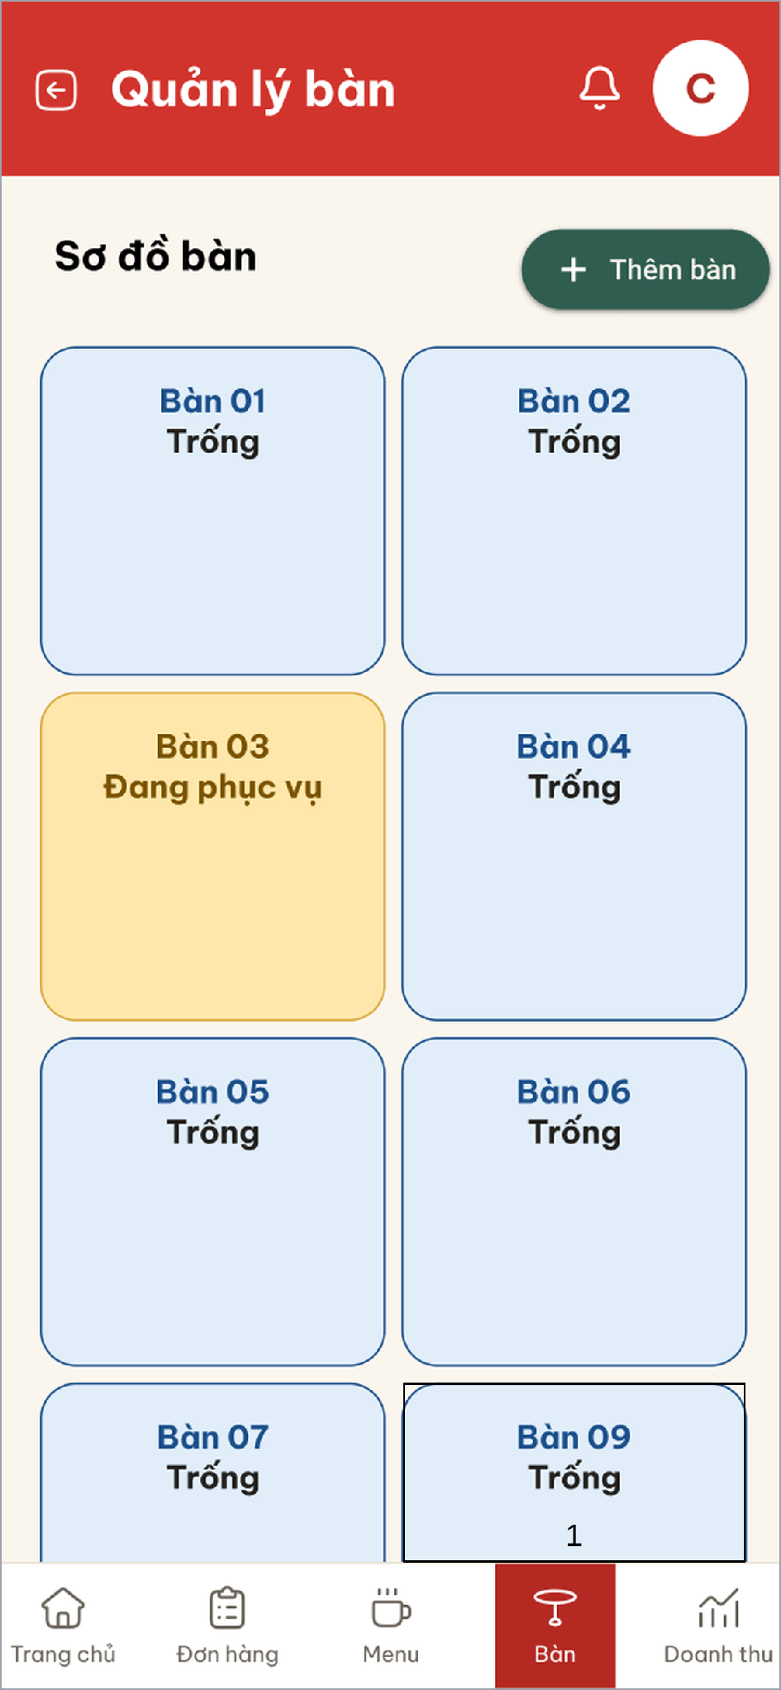
Hình 99. Màn hình Sơ đồ bàn sau khi xóa bàn (UC 4.3)
STT | Loại | Mô tả | Ghi chú
1 | Text | Sơ đồ bàn đã cập nhật, không còn “Bàn 08”
Bảng 105. Mô tả màn hình Sơ đồ bàn sau khi xóa bàn (UC 4.3)

Màn hình Xóa bàn – Lỗi lưu (UC 4.3)
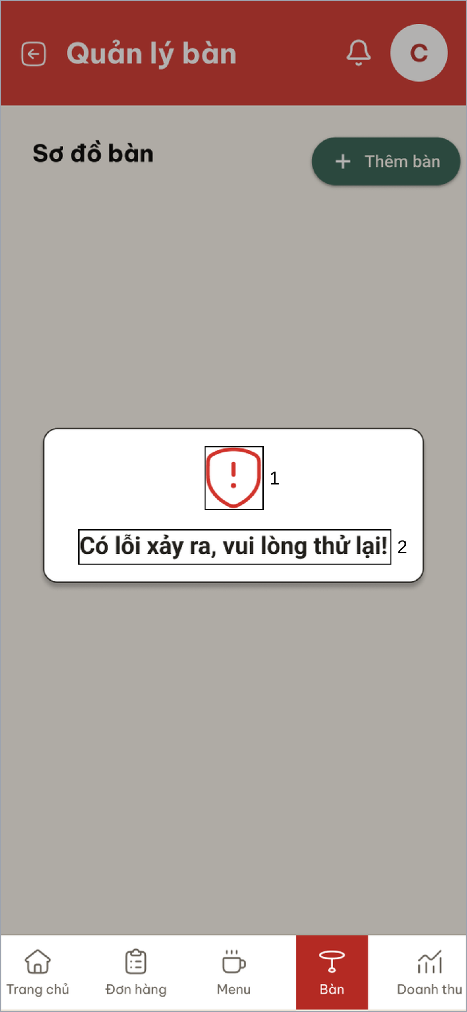
Hình 100. Màn hình Xóa bàn – Lỗi lưu (UC 4.3)
STT | Loại | Mô tả | Ghi chú
1 | Icon | Icon cảnh báo màu đỏ
2 | Text | Thông báo “Có lỗi xảy ra, vui lòng thử lại!” | Hiện khi xóa bàn không thành công
Bảng 106. Mô tả màn hình Xóa bàn – Lỗi lưu (UC 4.3)

Màn hình Sơ đồ bàn – Chọn bàn đang phục vụ (UC 4.4)
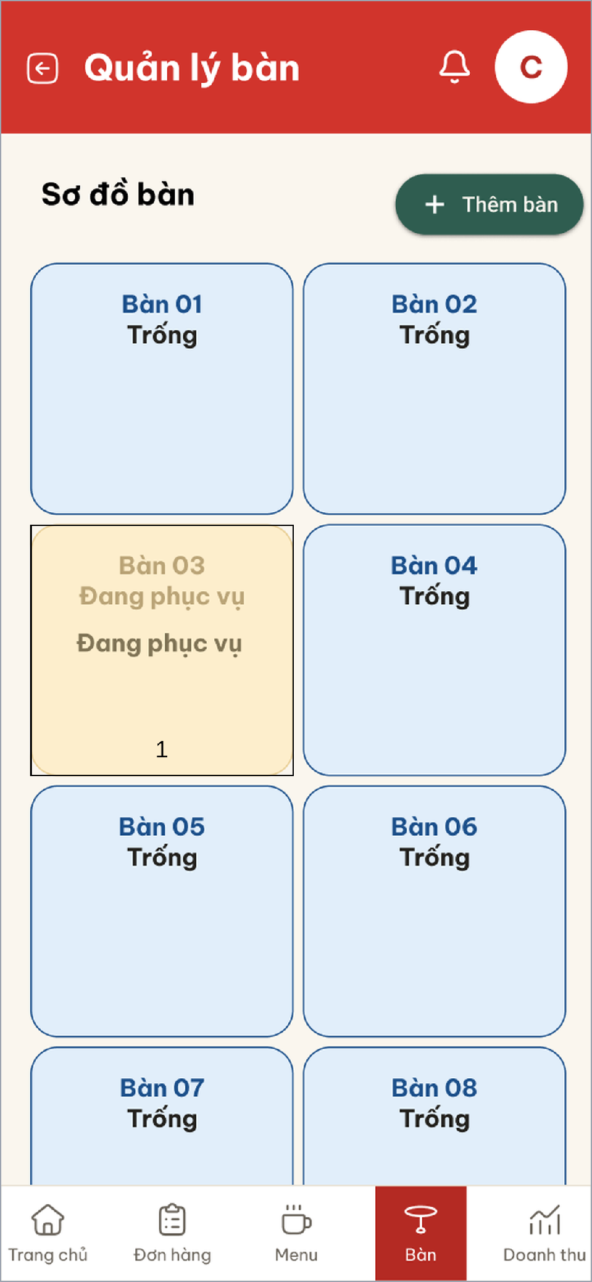
Hình 101. Màn hình Sơ đồ bàn – Chọn bàn đang phục vụ (UC 4.4)
STT | Loại | Mô tả | Ghi chú
1 | Button | Ô bàn đang phục vụ được chọn, ví dụ “Bàn 03” | Ô được nhấn chuyển sang màu nhạt
Bảng 107. Mô tả màn hình Sơ đồ bàn – Chọn bàn đang phục vụ (UC 4.4)

Màn hình Thông tin bàn đang phục vụ (UC 4.4)
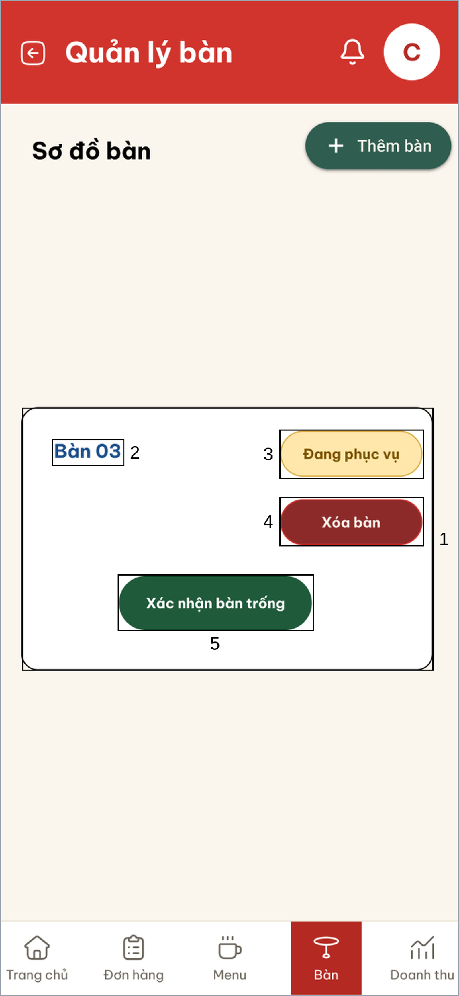
Hình 102. Màn hình Thông tin bàn đang phục vụ (UC 4.4)
STT | Loại | Mô tả | Ghi chú
1 | Text | Khung thông tin của bàn được chọn
2 | Text | Số bàn, ví dụ “Bàn 03”
3 | Text | Trạng thái bàn “Đang phục vụ”
4 | Button | Nút “Xóa bàn”
5 | Button | Nút “Xác nhận bàn trống”, nhấn khi khách đã rời bàn | Chỉ hiện với bàn đang phục vụ
Bảng 108. Mô tả màn hình Thông tin bàn đang phục vụ (UC 4.4)

Màn hình Xác nhận bàn trống thành công (UC 4.4)
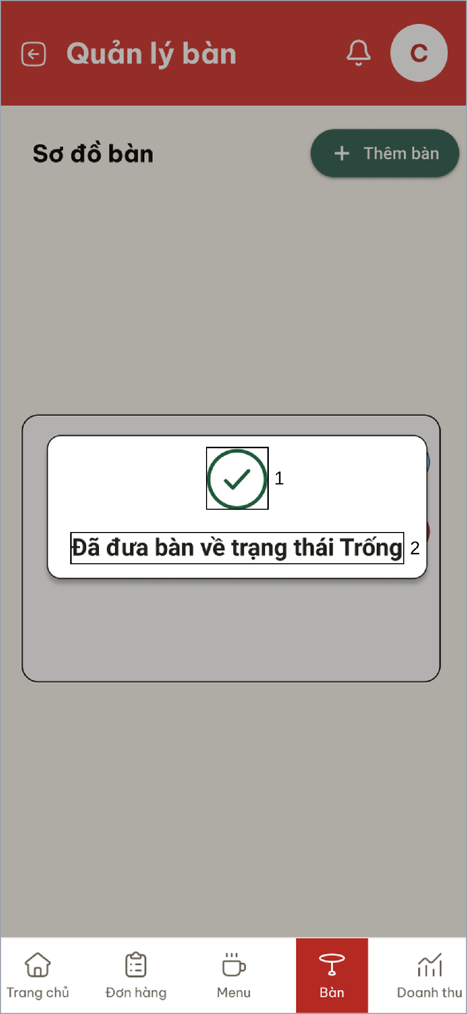
Hình 103. Màn hình Xác nhận bàn trống thành công (UC 4.4)
STT | Loại | Mô tả | Ghi chú
1 | Icon | Icon dấu tích màu xanh
2 | Text | Thông báo “Đã đưa bàn về trạng thái Trống”
Bảng 109. Mô tả màn hình Xác nhận bàn trống thành công (UC 4.4)

Màn hình Sơ đồ bàn sau khi xác nhận bàn trống (UC 4.4)
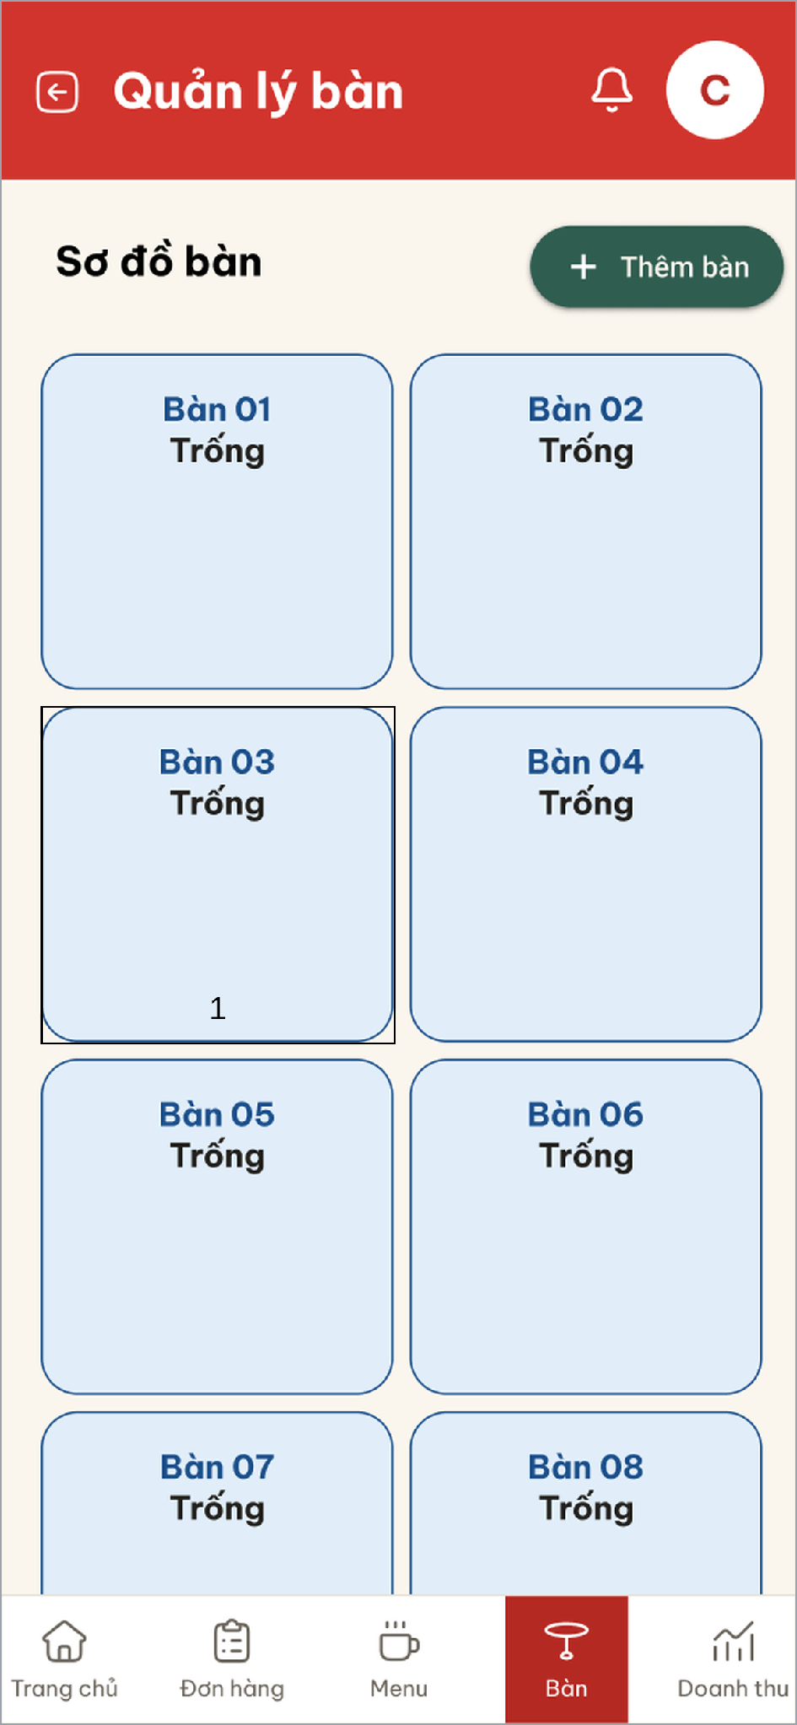
Hình 104. Màn hình Sơ đồ bàn sau khi xác nhận bàn trống (UC 4.4)
STT | Loại | Mô tả | Ghi chú
1 | Text | Ô “Bàn 03” chuyển về trạng thái “Trống”, màu xanh dương | Sơ đồ bàn được cập nhật
Bảng 110. Mô tả màn hình Sơ đồ bàn sau khi xác nhận bàn trống (UC 4.4)

Màn hình Xác nhận bàn trống – Lỗi lưu (UC 4.4)
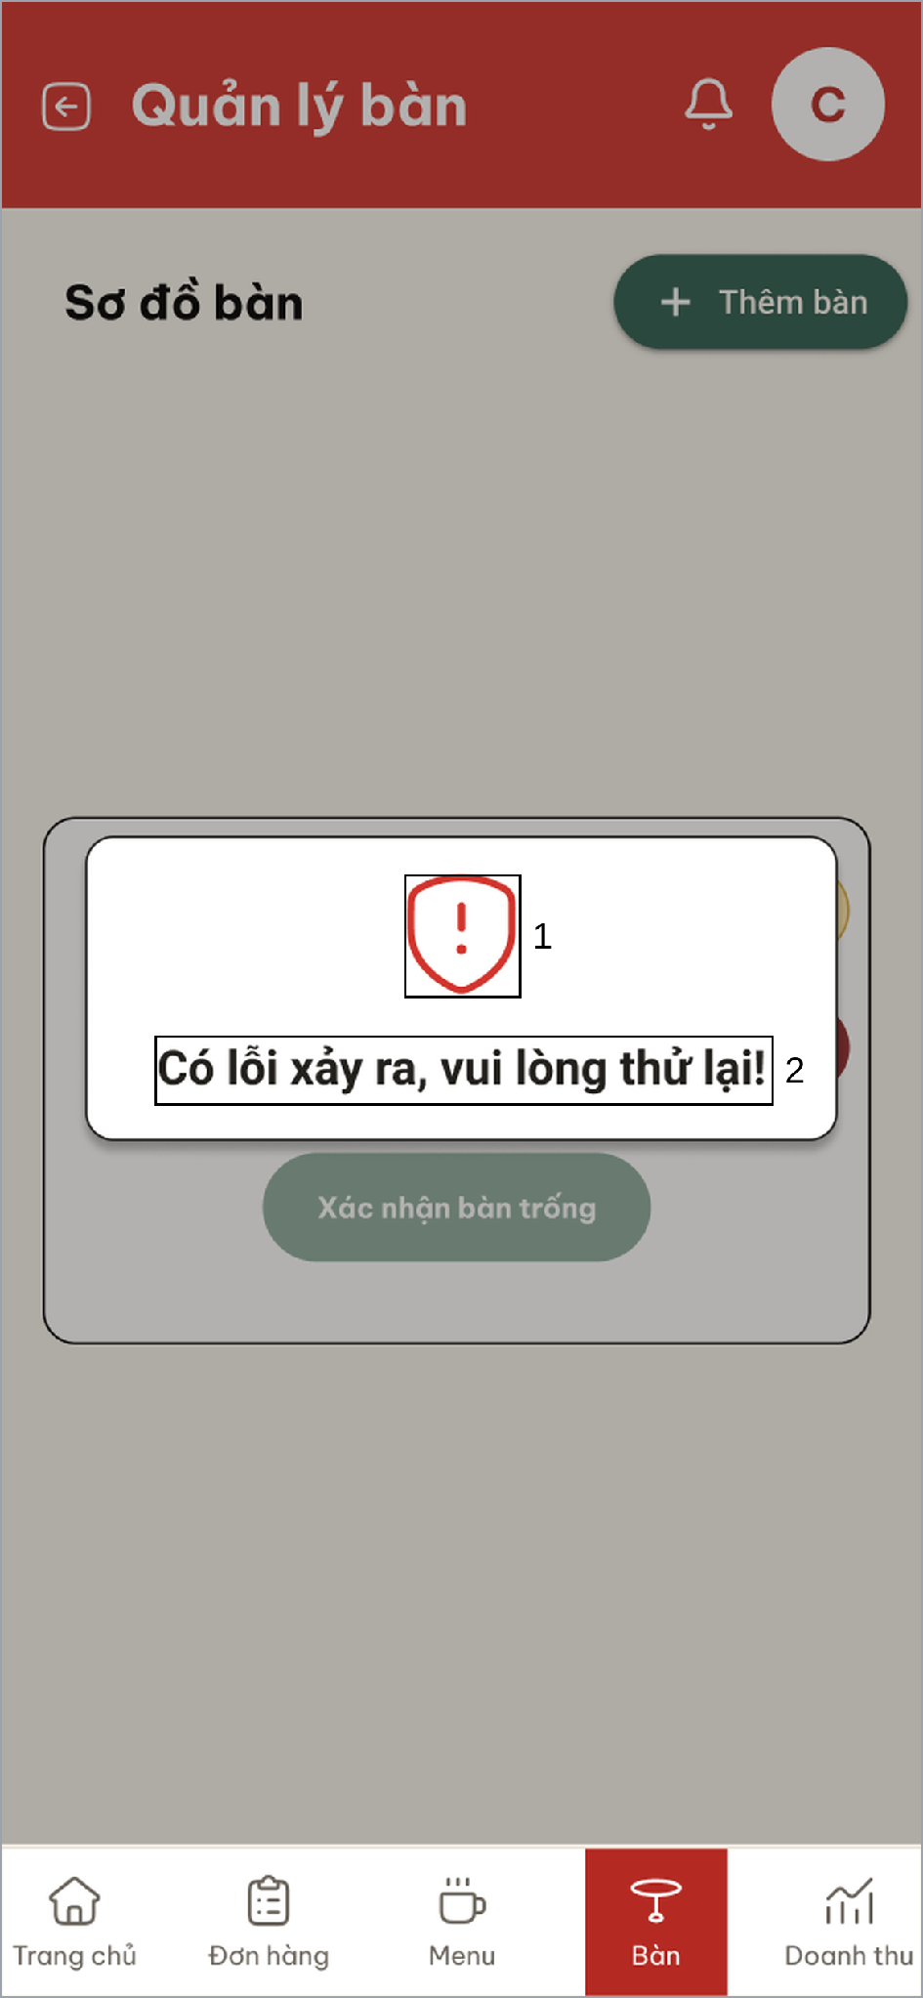
Hình 105. Màn hình Xác nhận bàn trống – Lỗi lưu (UC 4.4)
STT | Loại | Mô tả | Ghi chú
1 | Icon | Icon cảnh báo màu đỏ
2 | Text | Thông báo “Có lỗi xảy ra, vui lòng thử lại!” | Hiện khi lưu không thành công, bàn vẫn “Đang phục vụ”
Bảng 111. Mô tả màn hình Xác nhận bàn trống – Lỗi lưu (UC 4.4)

